新 书 推 荐
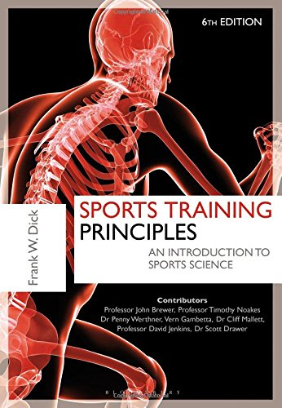
中文书名：《运动训练准则：运动科学简介》
英文书名：Sports Training Principles: An Introduction to Sports Science
作 者：Dr. Frank W. Dick O.B.E.
出 版 社：Bloomsbury Academic
代理公司：ANA
页 数：448页
出版时间：2015年1月
代理地区：中国大陆、台湾
审读资料：电子稿
类 型：运动

内容简介：

这是经过全新修订过的，该终极参考工具的第六个版本，适用于负责运动员训练的教练，以发挥运动员的潜能。该书由世界知名且受到高度认可的教练兼欧洲竞技体育教练协会主席弗兰克W·迪克（Frank W. Dick）所著，得到了来自约翰·布鲁尔（John Brewer）教授（英国特威克纳姆圣玛丽大学）、潘妮·维特（Penny Werthner）博士（加拿大卡尔加里大学）、斯科特·德拉维尔（英国RFU）博士、弗恩·甘贝塔（运动训练系统）、克里夫·马丽特（Cliff Mallett）博士和戴维·詹金斯（David Jenkins）教授（澳大利亚皇后区大学）和蒂莫西·诺克斯（南非开普敦大学）教授的帮助，这本教科书充分涵盖了运动指导的核心方面内容，可以被运用到所有的运动和训练中。

这个新版本经过了大量的修订，以吸收在运动训练和指导方面最新的理论和实践成果，得到了国际上的专家们的额外帮助。本书包括了主要的运动科学课题：解剖学和生理学、生物力学、心理学、营养学、技术性能分析、训练和指导方法。

对于应用体育科学、体育指导、体育发展专业的学生、体能训练老师、健身顾问、教练和运动员来说，本书都是一个很有价值的资源。

作者简介：

作为全国最好的且最能够鼓舞人心的演讲者之一， 弗兰克W·迪克OBE（Dr. Frank W. Dick O.B.E.）现在是欧洲竞技体育教练协会主席、IAAF教练委员会成员，还是IAAF研究院的主席（建筑师）。

从1979年到1994年，他曾担任英国竞技联盟教练指导主任，在那里他得到了广泛的认可，现在仍然是世界上杰出的体育教练和教练导师之一。他拥有一段指导一些天才运动员的美好经历，他曾经指导过网球明星鲍里斯·贝克尔（Boris Becker）、德国知名滑冰运动员卡特琳娜·威特（Katrina Witt）、高尔夫运动员贾斯汀·罗斯（Justin Rose ）和赛车手格哈德·博格（Gerhard Berger ），现在是一位很厉害的演讲者。

提供帮助的学者有：约翰·布鲁尔（John Brewer）教授（英国特威克纳姆圣玛丽大学）、潘妮·维特（Penny Werthner）博士（加拿大卡尔加里大学）、斯科特·德拉维尔（英国RFU）博士、弗恩·甘贝塔（运动训练系统）、克里夫·马丽特（Cliff Mallett）博士和戴维·詹金斯（David Jenkins）教授（澳大利亚皇后区大学）。

谢谢您的阅读！
请将回馈信息发至：俞晓宁（Winnie Yu）
安德鲁﹒纳伯格联合国际有限公司北京代表处
北京市海淀区中关村大街甲59号中国人民大学文化大厦1705室, 邮编：100872
电话：010-88810959
传真：010-82504200
Email: winnie@nurnberg.com.cn
网址：www.nurnberg.com.cn
微博：http://weibo.com/nurnberg
豆瓣小站：http://site.douban.com/110577/

